Ví dụ 94. Cho các số dương thỏa mãn .
Tìm giá trị lớn nhất của .
Giải:
Áp dụng bất đẳng thức Cô-si, ta có
.
Ví dụ 95. Cho các số dương thỏa mãn .
Tìm giá trị lớn nhất của .
Giải:
Ta có
Áp dụng bất đẳng thức Cô-si, ta có
khi, chẳng hạn
Ví dụ 96. Tìm giá trị lớn nhất của biết và:
Giải:
- Do nên .
Tương tự, nên
khi trong ba số có hai số bằng , một số bằng .
- Do nên
.
Ta có
Từ và suy ra
khi trong ba số có một số bằng , một số bằng , một số bằng .
Lưu ý: Cách giải ở câu gọn vì ta gặp thuận lợi: cực trị xảy ra khi chỉ nhận các giá trị là và , tức là nhận các giá trị ở biên của các biến.
Cách giải ở câu không vận dụng được cho câu vì ở câu cực trị xảy ra khi có một số bằng , không phải là giá trị ở biên của biến . Như vậy cách giải ở câu tổng quát hơn.
Ví dụ 97. Tìm giá trị nhỏ nhất và giá trị lớn nhất của , biết rằng các số thỏa mãn
Giải:
Ta có
Áp dụng bất đẳng thức được
Vậy tại tại
Ví dụ 98. Cho các số không âm có tổng bằng Tìm giá trị lớn nhất của
Giải:
Ta lại có
Nên
Từ và suy ra
Vậy khi chẳng hạn

BÀI TẬP
Bất đẳng thức dạng đa thức
- Chứng minh các bất đẳng thức:
- với
- với
- Cho các số và nhỏ hơn thỏa mãn . Chứng minh rằng
- Cho Chứng minh rằng
- Chứng minh rằng nếu là độ dại ba cạnh của một tam giác thì
- Cho các số thỏa mãn và Chứng minh rằng
- Chứng minh bất đẳng thức
- Cho và
Chứng minh rằng .
- Cho 9 số có tổng bằng 8, trong đó tổng của bốn số bất kì đều nhỏ hơn 4. Chứng minh rằng mọi số đã cho đều dương.
Cực trị dạng đa thức
- Tìm giá trị lớn nhất của:
- với bất kỳ;
- với ;
- với .
- Tìm giá trị nhỏ nhất của:
- Tìm giá trị nhỏ nhất của
- Tìm giá trị nhỏ nhất của
- Tìm giá trị lớn nhất của tích , biết
- Tìm giá trị nhỏ nhất, giá trị lớn nhất của:
- biết ;
- biết .
- Tìm giá trị nhỏ nhất của:
- với và
- với .
- Cho các số dương và thỏa mãn Tìm giá trị nhỏ nhất của:
- Tìm giá trị lớn nhất của:
- biết và
- biết và
- Tìm giá trị nhỏ nhất, lớn nhất của biết
- Tìm giá trị nhỏ nhất, giá trị lớn nhất của , biết:
- Tìm giá trị nhỏ nhất của biết
Chuyên đề 2
BẤT ĐẲNG THỨC VÀ CỰC TRỊ
DẠNG PHÂN THỨC

TỔNG QUAN VỀ CHUYÊN ĐỀ.
Chuyên đề này bao gồm hai nội dung:
- Bất đẳng thức dạng phân thức, trong đó có bất đẳng thức về cộng mẫu số.
- Tìm giá trị nhỏ nhất, giá trị lớn nhất của các biểu thức có dạng phân thức, trong đó có bài toán tìm cực trị mà biến nằm trong một khoảng nhất định, khi đó cần dự đoán giá trị của biến để xảy ra cục trị.
Tính nhẩm vào đời sống
CHIA NHANH
Bạn Vinh cần làm phép chia và làm tròn đến hàng phần trăm. Vinh đang loay hoay tính toán vì không có máy tính bỏ túi trong tay . Hà nói với Vinh:  Bạn chỉ cần lấy trừ đi là được! ( là phần hơn của số chia so với )  Vinh rất ngạc nhiên sau đó kiể tra lại bằng máy tính:  . | 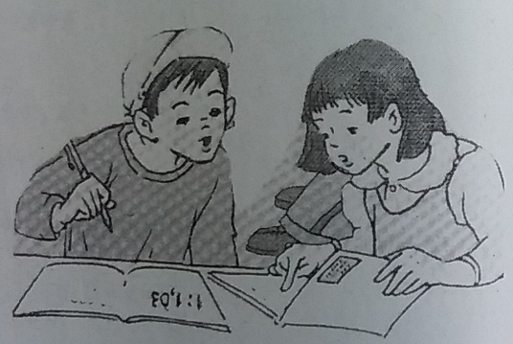
Vinh thử một vài trường hợp khác cũng thấy đúng.
- Bạn hãy giải thích điều đó.
- Có phải kết quả tính theo cách trên luôn nhỏ hơn kết quả đúng hay không?

Giải:
a) Giả sử cần tính trong đó là số rất nhỏ so với 1.
Khi đó nên .
b) Do nên
Vậy kết quả tính được theo cách trên luôn nhỏ hơn kết quả đúng.
I. BẤT ĐẲNG THỨC DẠNG PHÂN THỨC
Ngoài các bất đẳng thức về liên hệ giữa trung bình cộng và trung bình nhân (bất đẳng thức Cô-si), liên hệ giữa tổng các bình phương và bình phương của tổng (bất đẳng thức Bu-nhi-a-cốp-xki) được nêu ở Chuyên đề 7, cần nhớ các bất đẳng thức về liên hệ giữa tổng các số và tổng các nghịch đảo của chúng:
với (1)
với (2)
Bạn đọc cũng nên biết các bất đẳng thức tổng quát của các bất đẳng thức trên và cách chứng minh chúng để khi cần, có thể sử dụng chúng như những bổ đề:
với (3)
với (4)

Bất đẳng thức (1) là trường hợp đặc biệt của bất đẳng thức (3) khi .

